Cardenal Hummes: “En la Panamazonía, la Iglesia y los misioneros quieren estar cercanos a los pobres, para que se sientan alentados”
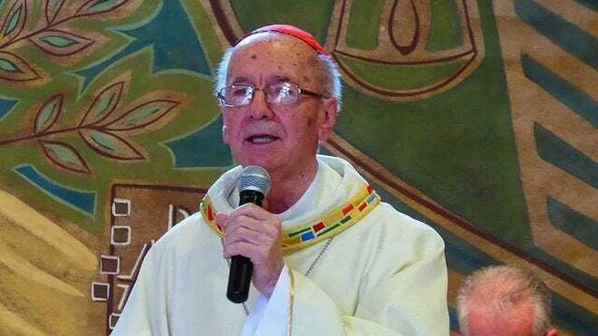
Cardenal Claudio Hummes

La Iglesia está llevando a cabo campañas, “junto con la REPAM y otras entidades católicas, para recaudar fondos para llevar a las periferias de la Panamazonía”

Los datos de este lunes, 1 de junio, elevan el número de contagiados a 174.819 y el de fallecidos a 7.845, en una población de 33 millones de habitantes

“En esta devastadora pandemia del coronavirus, las palabras del Santo Padre nos confortan y orientan”
02.06.2020 Luis Miguel Modino, corresponsal en Brasil
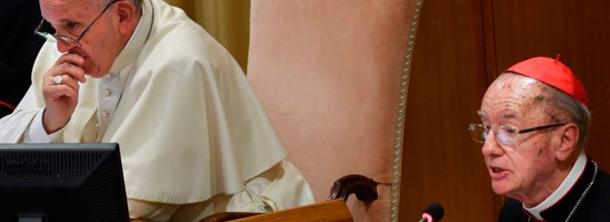
Los números del avance del coronavirus en la Panamazonía son alarmantes, tanto en lo que se refiere a la población en general como los que especifican la realidad de los pueblos indígenas. Los últimos datos facilitados por la REPAM este lunes, 1 de junio, elevan el número de contagiados a 174.819 y el de fallecidos a 7.845, en una población de 33 millones de habitantes. En el caso de los pueblos indígenas, esos números, que hacen referencia a este martes, día 2, con informaciones de COICA y REPAM, nos hablan de 5.628 indígenas contagiados y 548 fallecidos, entre unos 3 millones de indígenas. Pero hay que insistir en que son números oficiales, dado que la subnotificación es algo que está siendo denunciado repetidamente.
Si considerásemos la Pananazonía como un país, esos números la situarían en el 9º lugar mundial en número de contagios y en el 10º en número de fallecidos, puestos en los que debe ascender en las próximas semanas, dado el comportamiento de la curva de difusión y letalidad. Eso es algo que ha despertado la preocupación del Papa Francisco, como él mismo expresaba en el Regina Coeli de este último domingo, fiesta de Pentecostés.
La preocupación del Papa ha encontrado diferentes respuestas de gratitud en la Iglesia y los pueblos de la Amazonía. Este martes quien se manifestaba era el Presidente de la Red Eclesial Panamazónica – REPAM, el Cardenal Claudio Hummes, quien después de agradecer las palabras del querido Papa Francisco, señalaba que “en esta devastadora pandemia del coronavirus, las palabras del Santo Padre nos confortan y orientan”, descubriendo en ellas la luz que debe orientar “el camino que la Iglesia en la Panamazonía deberá recorrer”.
En sus palabras, el Cardenal Hummes se ha referido a la movilización que toda la Iglesia está llevando a cabo, “junto con la REPAM y otras entidades católicas, para recaudar fondos para llevar a las periferias de la Panamazonía”. En ese sentido, podemos citar la campaña de la Conferencia Latinoamericana de Religiosos – CLAR, a nivel latinoamericano, “Todos Somos Amazonía”, y la que se está llevando a cabo en Brasil, “A Amazônia precisa de você”, una iniciativa de las Obras Misionales Pontificias, Caritas, la Conferencia de Religiosos de Brasil y la REPAM-Brasil.
Estas campañas pretenden, como afirma el Cardenal Claudio Hummes, recaudar “recursos contra el hambre y para el tratamiento debido de los infectados por el nuevo coronavirus”. Por encima de esas campañas concretas, el Presidente de la REPAM insiste en que “la Iglesia y los misioneros quieren estar cercanos a las poblaciones pobres, para que se sientan alentados en el día a día”.
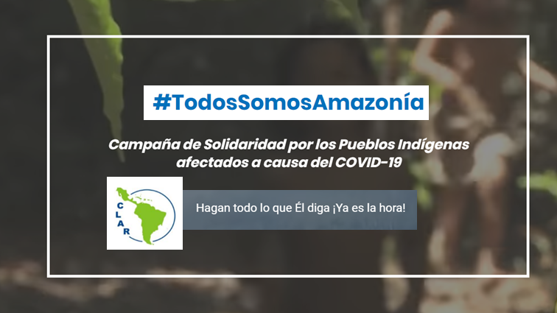
Mensaje del Cardenal Claudio Hummes, presidente de la REPAM
"Todos en la Panamazonía, Iglesia y población, en especial los pueblos indígenas, queremos agradecer al querido Papa Francisco por sus palabras referidas a la Panamazonía, pronunciadas en el rezo del Regina Coeli, en la plaza de San Pedro, en la fiesta de Pentecostés.
En esta devastadora pandemia del coronavirus, las palabras del Santo Padre nos confortan y orientan. Cuando dice: "curar a las personas, es más importante que la economía; nosotros, las personas, somos templos del Espíritu Santo, la economía no", nos orienta y nos muestra el camino que la Iglesia en la Panamazonía deberá recorrer. ¡Sí, necesitamos guiarnos por esta luz!
Toda la Iglesia se está movilizando, junto con la REPAM y otras entidades católicas, para recaudar fondos para llevar a las periferias de la Panamazonía. Recursos contra el hambre y para el tratamiento debido de los infectados por el nuevo coronavirus. Pero también la Iglesia y los misioneros quieren estar cercanos a las poblaciones pobres, para que se sientan alentados en el día a día. Alabado sea Dios por ese gesto del Papa Francisco".
https://www.religiondigital.org/luis_miguel_modino-_misionero_en_brasil/Cardenal-Hummes-Panamazonia-Iglesia-misioneros_7_2237246268.html

